З 10 по 21 лютого 2017 року в дошкільних навчальних закладах м. Ізюм проводиться І етап обласного конкурсу «Кращий вихователь Харківщини», з метою сприяння підвищенню престижності праці вихователів дошкільних навчальних закладів, їхньої ролі у розвитку і вихованні дітей дошкільного віку, самореалізації і розкриттю творчого потенціалу педагогів, розвитку творчості та педагогічної ініціативи вихователів дошкільних навчальних закладів Харківської області популяризації кращих зразків педагогічного досвіду, вдосконалення іміджу професії вихователя.
Учасницями конкурсу стали:
- Боєва Оксана Валеріївна, вихователь ІДНЗ № 2;
- Кравченко Олена Василівна, вихователь ІДНЗ № 4;
- Мірошніченко Інна Олександрівна, вихователь ІДНЗ № 9;
- Старостіна Галина Олексіївна, вихователь ІДНЗ № 13;
- Гугля Марина Леонідівна, вихователь ІДНЗ № 14;
- Євтюшкіна Ольга Григорівна, вихователь ІДНЗ № 16;
- Шевченко Тамара Іванівна, вихователь ІДНЗ № 17.

Боєва Оксана Валеріївна працює над реалізацією проблеми «Сталий розвиток – шлях подолання глобальних загроз розвитку людства»
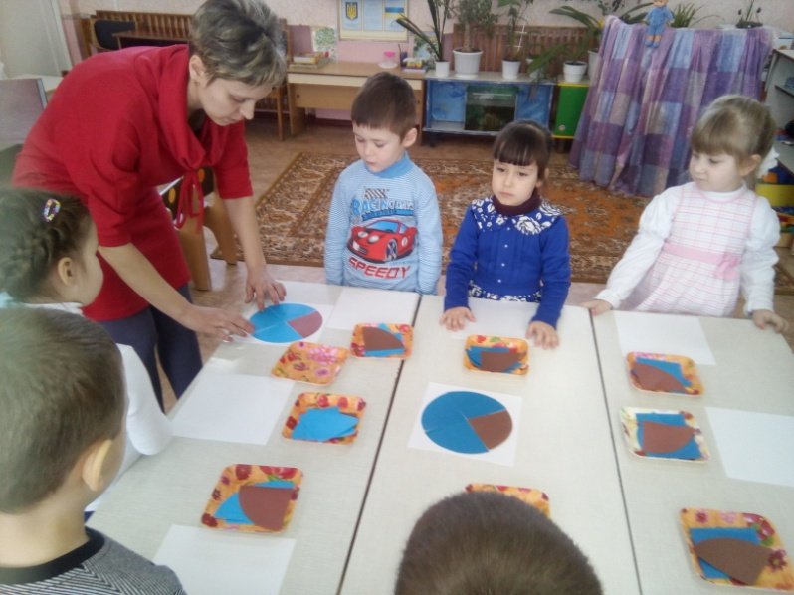
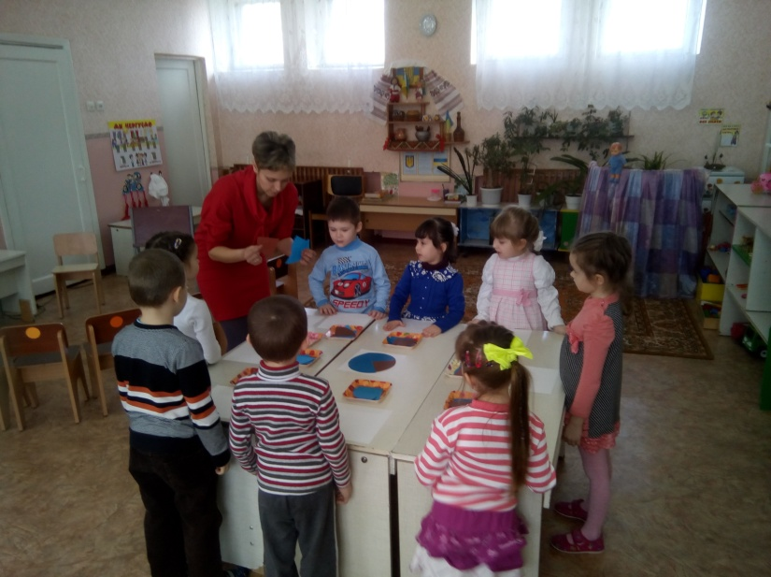
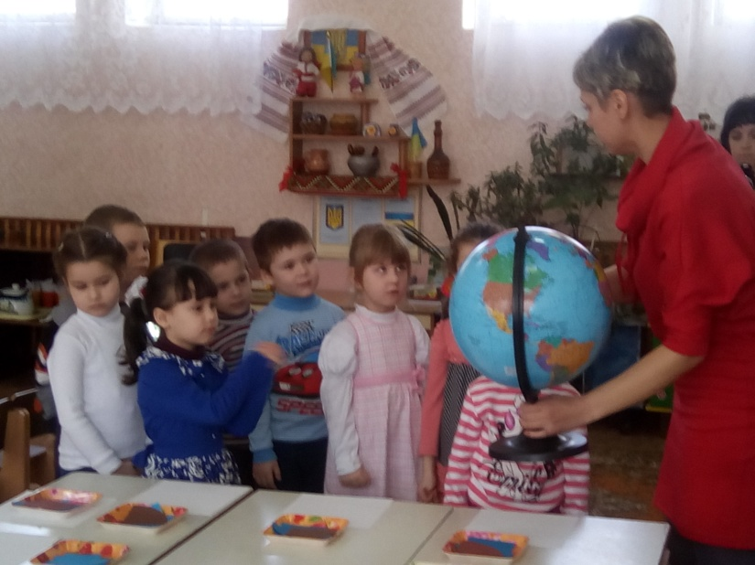
Кравченко Олена Василівна працює над реалізацією проблеми «Проектна діяльність із дітьми старшого дошкільного віку».

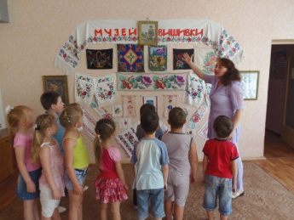

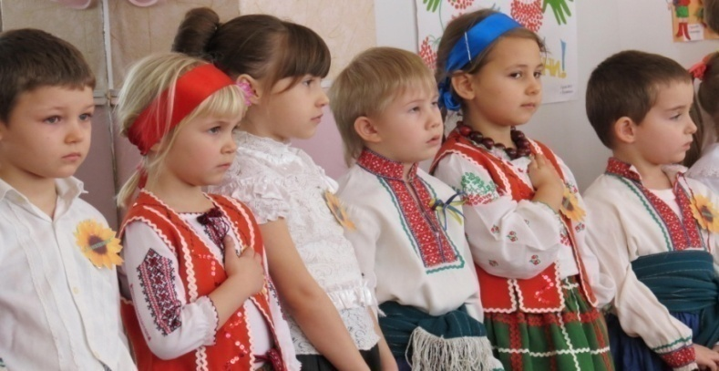
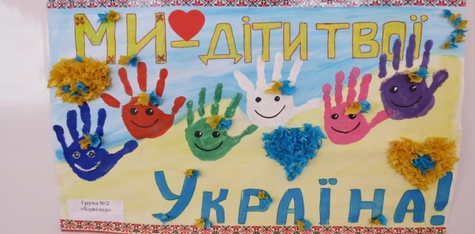
Мірошніченко Інна Олександрівна над реалізацією проблеми «Виховання
гуманних почуттів у дошкільника».
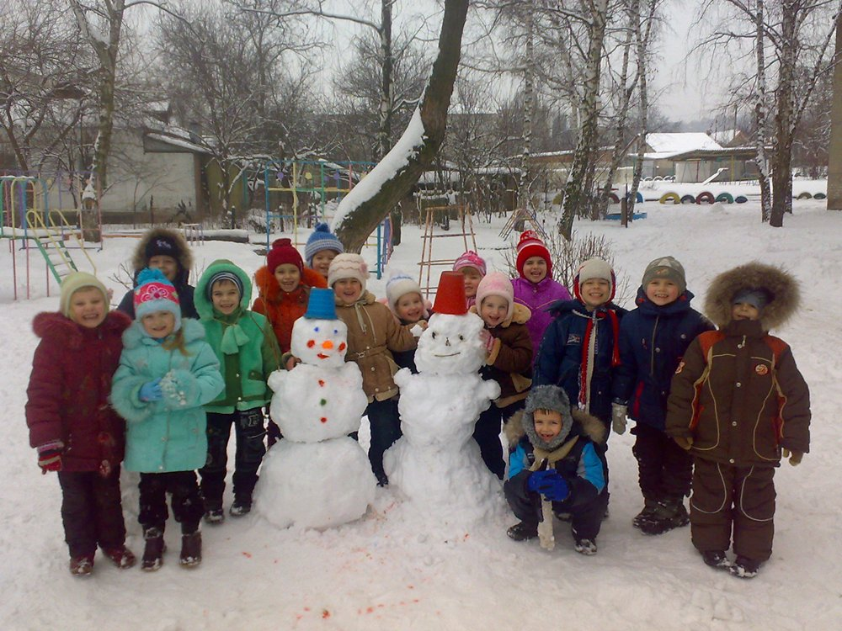

Старостіна Галина Олексіївна над реалізацією проблеми

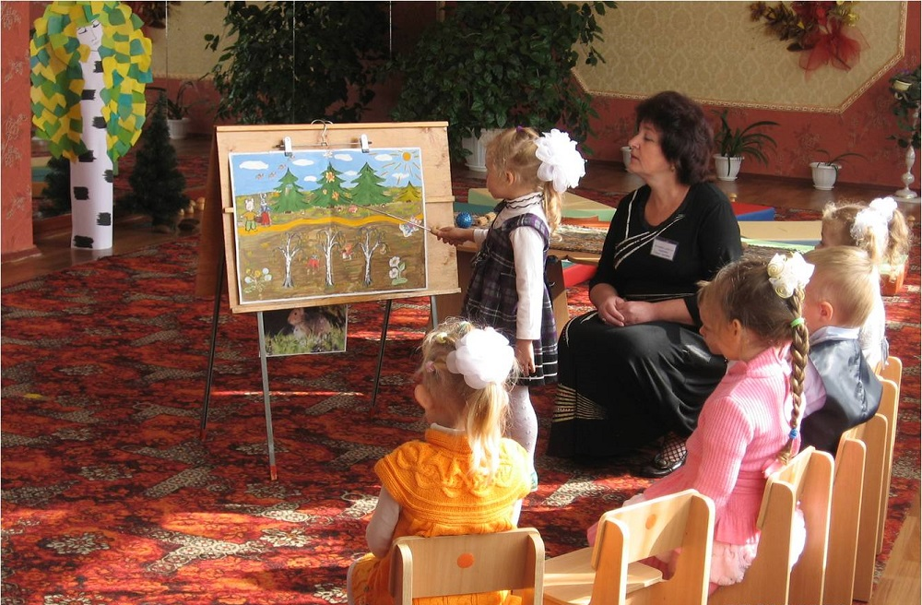

Гугля Марина Леонідівна працює над реалізацією проблеми «Пошук підходів та вирішення проблем звукового аналізу в дітей середнього дошкільного віку»
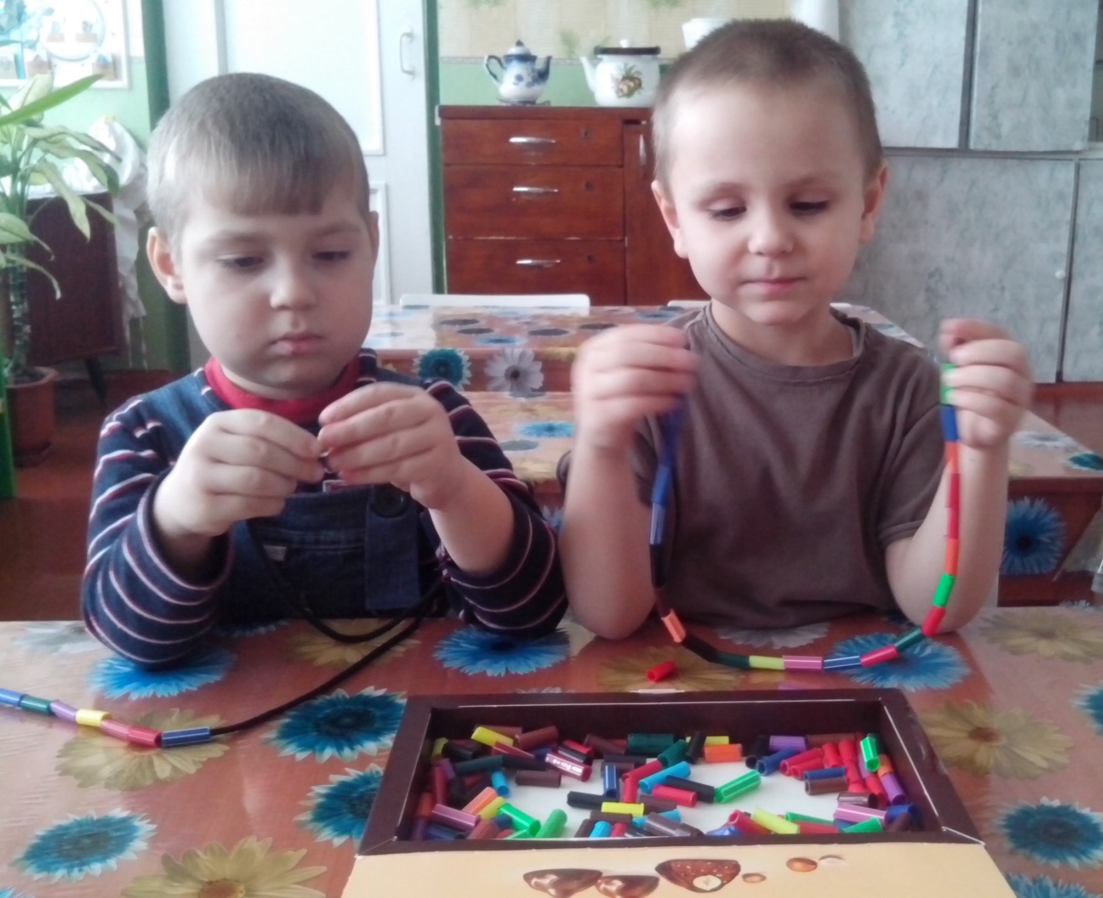

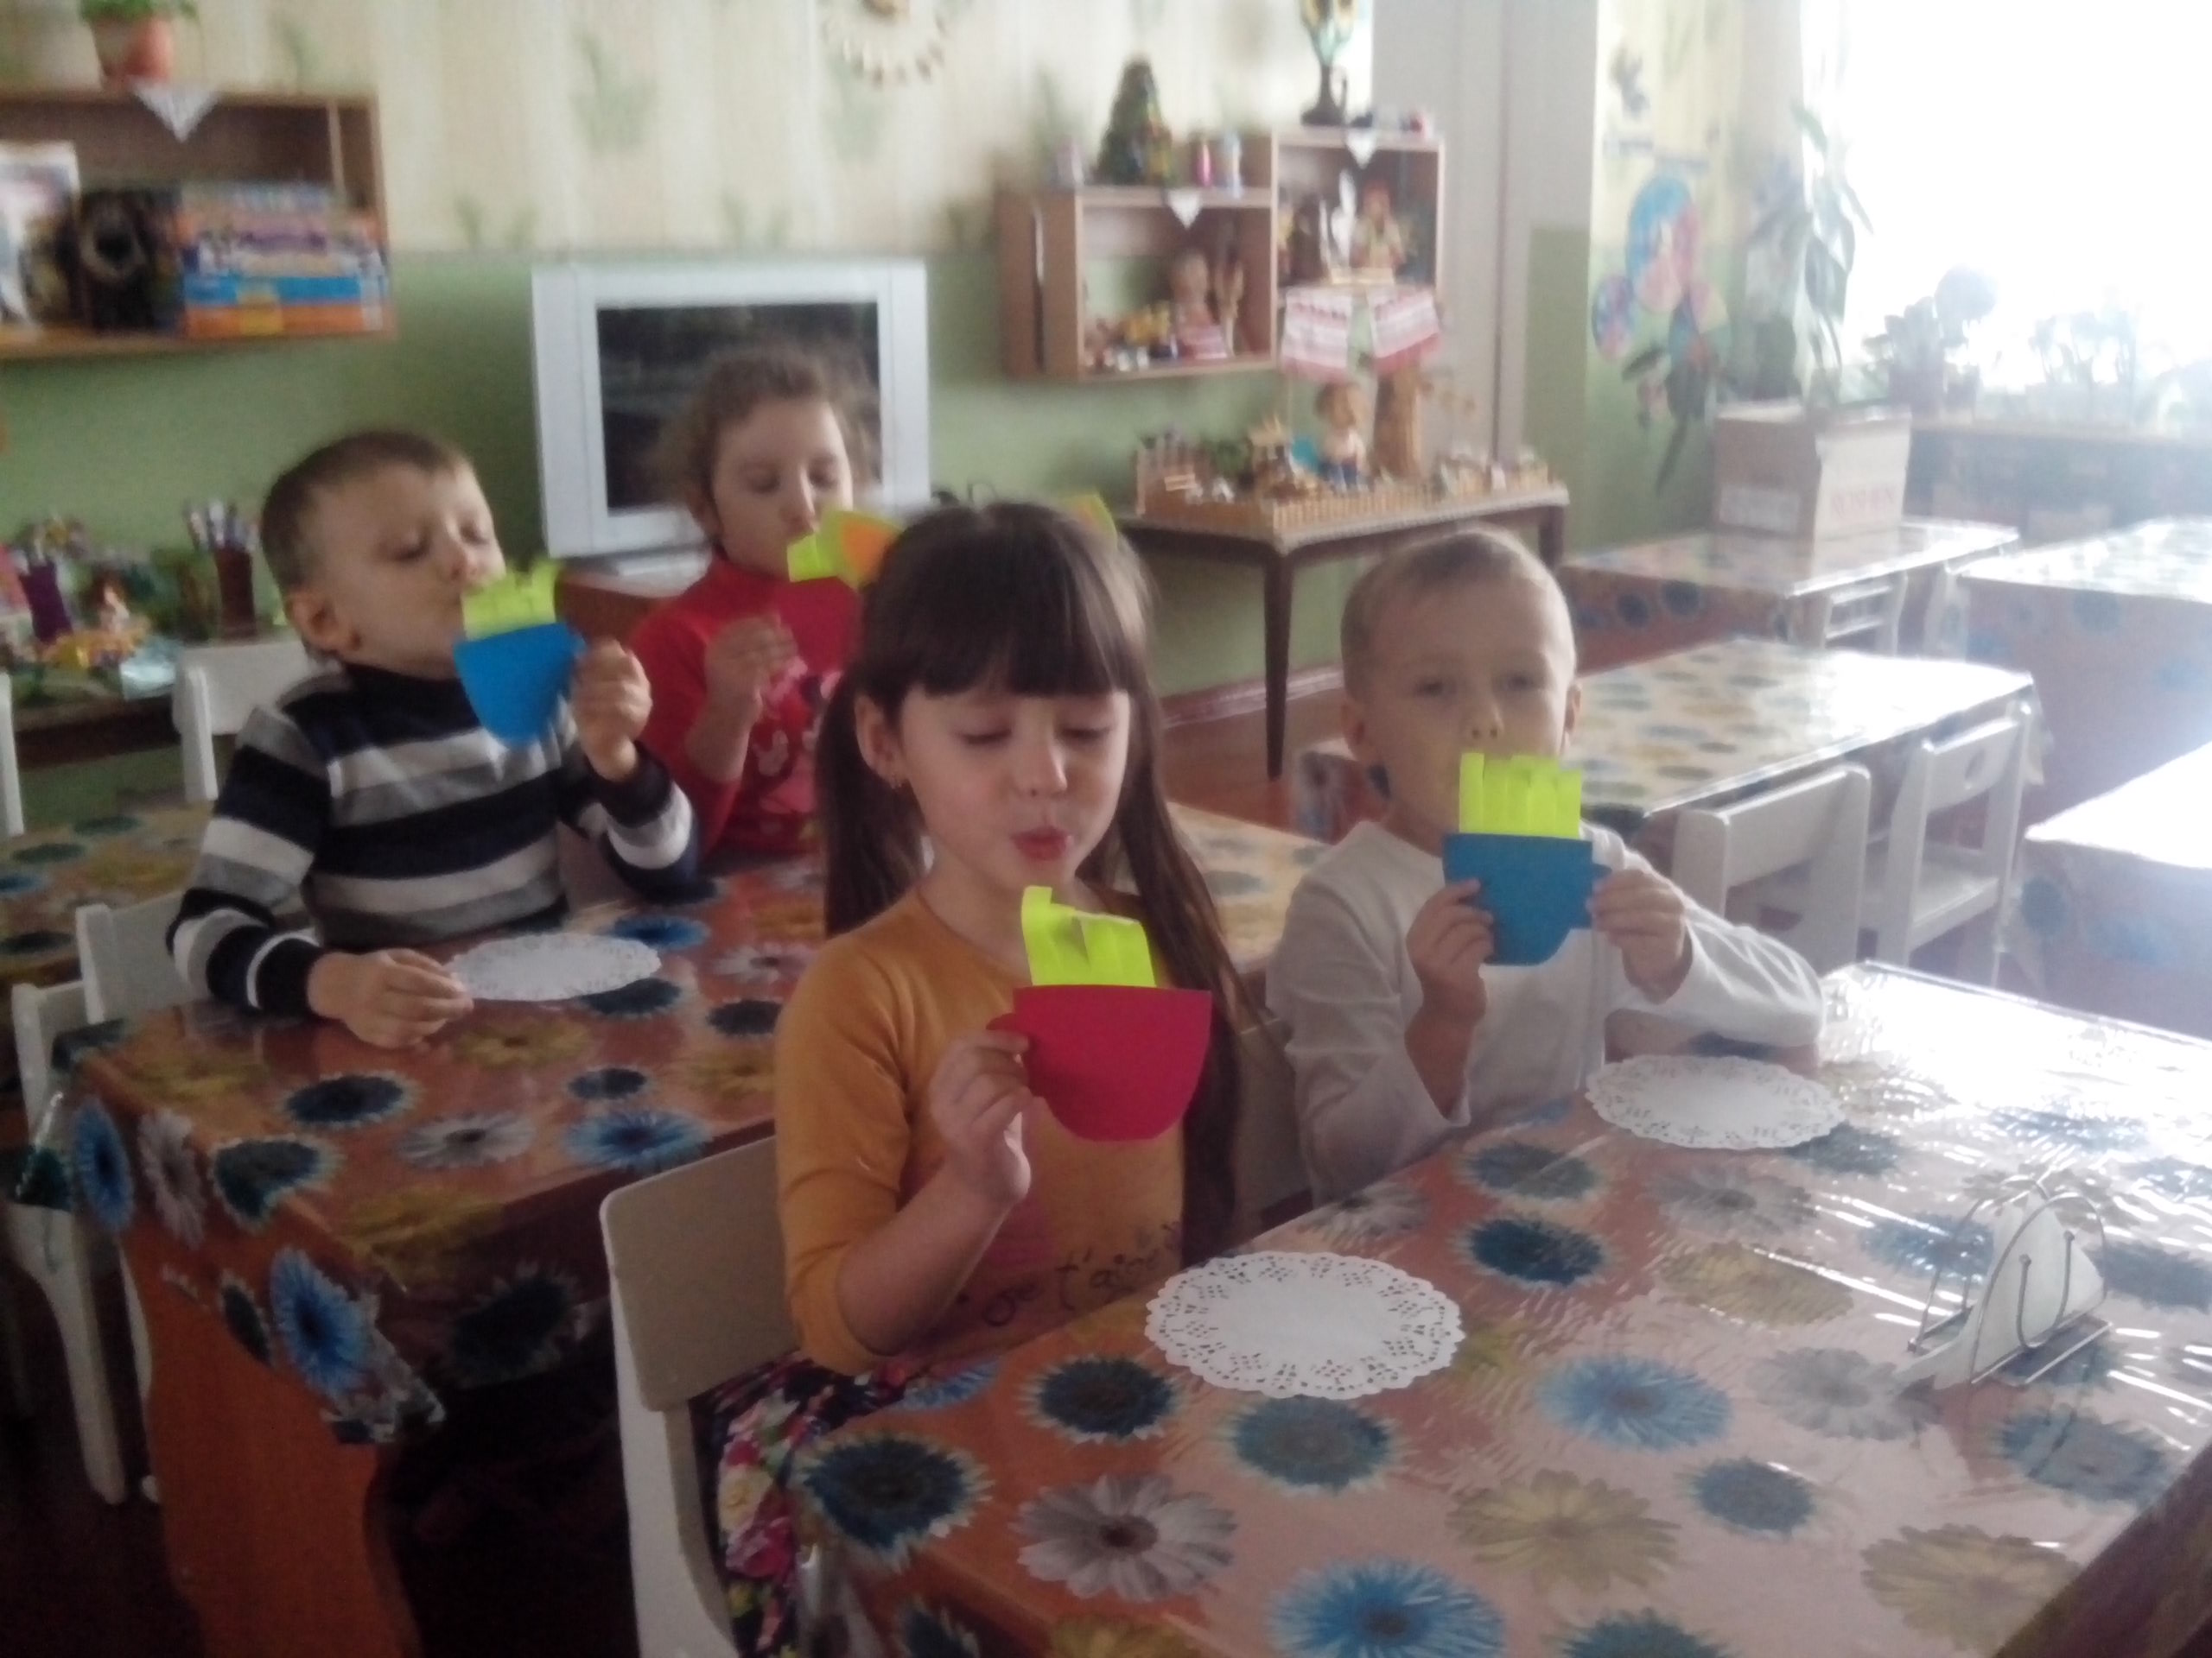

Євтюшкіна Ольга Григорівна працює над реалізацією проблеми «Безпека життєдіяльності дітей дошкільного віку».

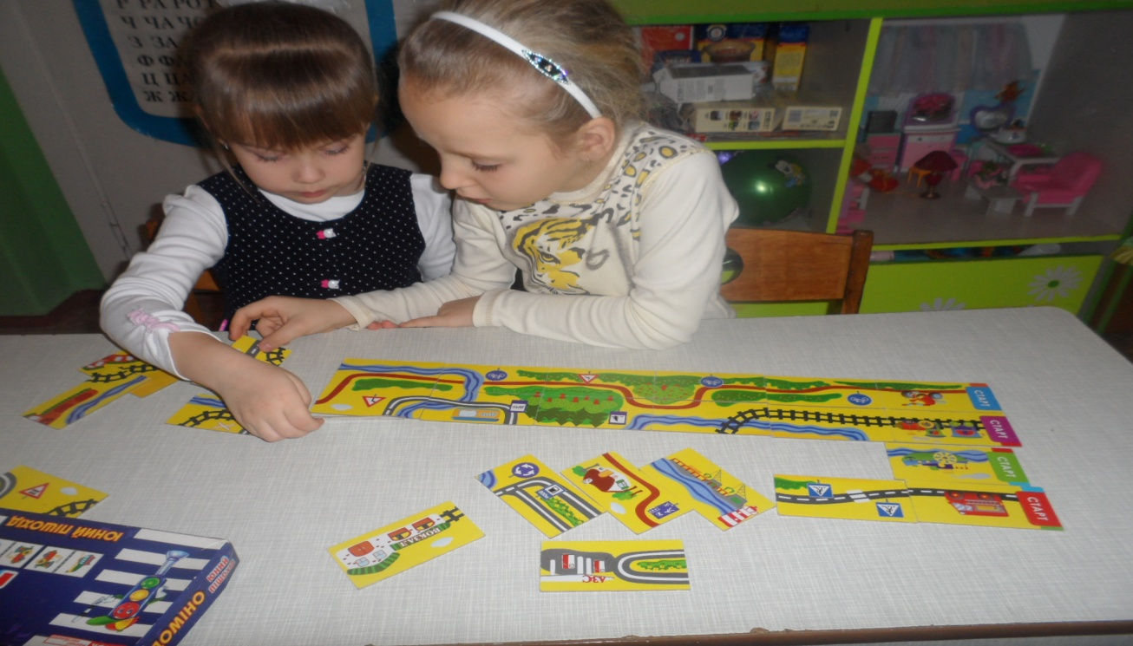

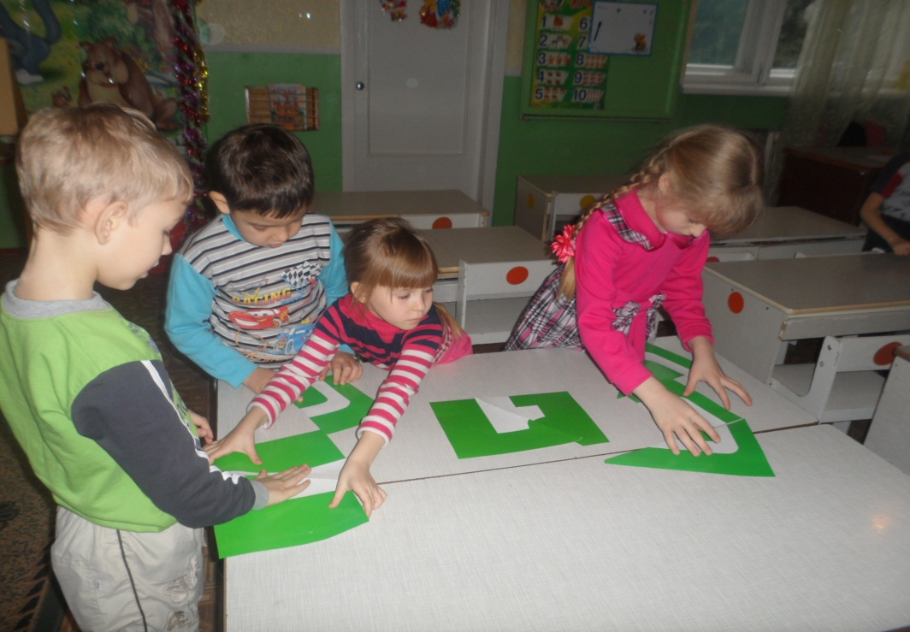

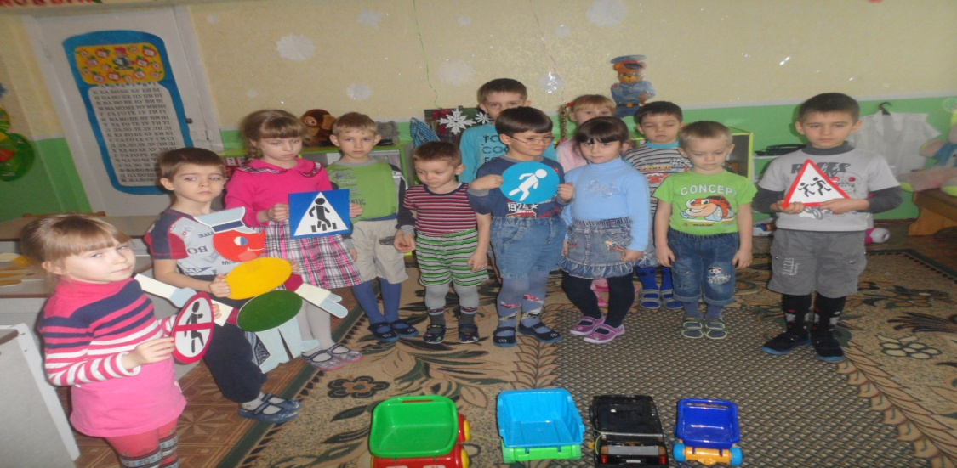

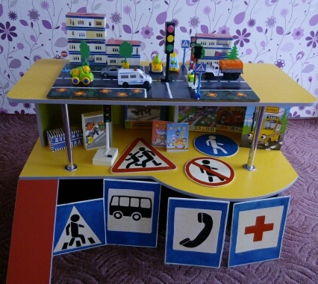

Шевченко Тамара Іванівна працює над реалізацією проблеми «Розкриття національних та загальнолюдських цінностей особистості через казку»

